图书馆管理系统
需求规格说明书

开发团队: Team26
撰写日期 : 2016.11.8

项目组成员信息
小组名称 | Team 26
学号 | 姓名 | 本文档中主要承担的工作内容
14061090 | 吴卉妍 | 完成初稿

版本变更历史
版本 | 提交日期 | 主要编制人 | 审核人 | 版本说明
V1.1 | 2016/11/8 | 吴卉妍 | 吴卉妍 | 完成初稿
V1.2 | 2016/12/10 | 李铎坤 | 李铎坤 | 互评后修改

目 录
1. 范围 1
1.1 标识 1
1.2 项目概述 1
1.3 文档概述 1
1.4 术语和缩略词 2
1.5 引用文档 2
2. 业务概述 2
2.1 从读者视角 2
2.2 从管理员视角 2
3. 功能需求 3
3.1 系统的用例模型 3
3.2 系统用户描述 3
3.3 系统详细描述 4
3.3.1 登陆 4
3.3.2 个人信息查询及修改 4
3.3.3 查阅馆藏图书信息 5
3.3.4 借书 5
3.3.5 还书 6
3.3.6 续借 6
3.3.7 录入图书信息 7
3.3.8 修改图书信息 7
4. 数据需求 8
4.1 ER图 8
4.2 数据项具体介绍 8
5. 非功能需求 9
5.1 性能需求 9
5.2 可靠性需求 9
5.3 可扩展性需求 9
5.4 易用性需求 10
5.5 安全性需求 10
6. 运行需求 10
6.1 硬件环境 10
6.2 软件环境 10
6.3 用户界面需求 11
6.3.1 面向读者的界面 11
6.3.2 面向管理员的界面 12

范围

标识
文档标识号：A2016-11-08-01
文档标题：图书管理系统系统需求规格说明书
版本号：v1.2

项目概述
XXX图书管理系统功能：用户注册和登录，用户可以是教师，学生和系统管理员，教师和学生属于读者用户，系统主要功能是给读者用户提供图书馆藏书的查询，借阅，还书功能，对于管理员用户提供书目的编排和录入等功能。
现需根据具体图书管理的需要对系统进行设计，编写，测试，优化等步骤，从而发布到图书馆使用，旨在使图书馆的图书管理业务更加有条不紊的进行。
本项目的提出者与开发者为team26的全体成员，面向图书馆，用户是图书馆管理员和相关读者。
本软件暂时没有投资方，暂时没有需方。

文档概述
本文档的主要内容为对系统的功能需求，数据需求，非功能需求及运行需求。功能需求采用UseCase的方式来描述，数据需求描述了数据库中所存储的数据及其功用，非功能需求则是一些在基础功能已经满足的条件下，使系统更好更完善的需求，运行需求是系统对硬件，软件及界面的一个要求。
主要用途是为设计阶段提供一个较为明确的标准和方向，使设计阶段的道路更加清晰。

术语和缩略词
超期书籍：第一次借超过30天的书，续借后超过60天的书
ISBN: 国际标准书号（International Standard Book Number），即图书唯一标识符

引用文档
- SRS-需求规格说明书
- Team26SDP_项目开发计划_v1.5

业务概述

从读者视角
- 这个系统主要针对的是本校师生，读者首次登陆用户名和密码同教务系统的用户名和密码，进入之后可以选择更改密码，需要通过邮箱验证即可生效。
- 读者可以选择借书还书，读者登录系统后，利用条形码扫描仪扫描图书的条形码，正常情况下可以借还书成功，另外，有些书只允许教师借，学生不可借。
- 读者借书书目没有上限，但每本书的借书期限为30天，有超期书籍的读者，不可再借书，必须先把超期书籍通过管理员还回去才可继续借书。

从管理员视角
- 管理员对于新到的图书，需要进行图书信息的录入
- 对于图书信息有错的书，管理员可以进行修改
- 读者来还超期书籍时，管理员可以通过修改图书的借阅信息，帮助读者还书。

功能需求

系统的用例模型
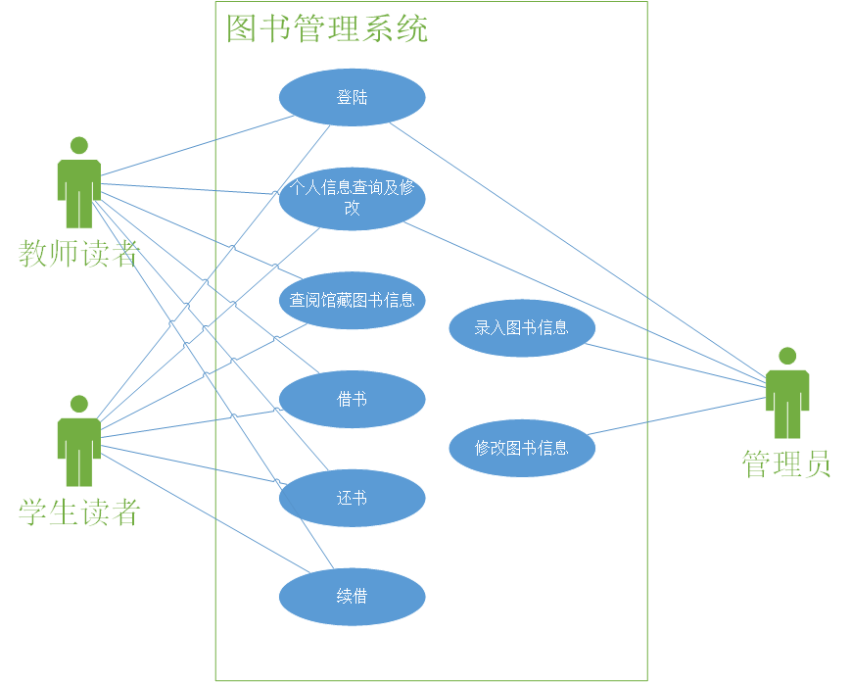
图3-1. 系统用例模型图

系统用户描述
学生读者：本校（全日制）研究生、（全日制）本科生，可查阅馆藏图书信息，对大部分图书都可预约，借，还，续借。
教师读者：本校教师，拥有学生读者拥有的权限，同时可以借阅一些特殊类图书。
管理员：图书管理系统的管理员，将新到达的图书信息录入数据库，将丢失或被遗弃图书的图书信息从数据库中注销。

系统详细描述

登陆
前置条件：用户打开图书馆管理系统网页
基本路径：
- 系统显示登陆界面
- 用户输入用户名和密码
- 系统验证身份信息
- 用户成功登陆
扩展路径：
用户名不存在或密码错误导致登陆失败。
后置条件：
- 若成功登陆，则进入管理系统首页，
- 若登陆失败，则仍在登陆界面，等待重新输入。

个人信息查询及修改
前置条件：用户成功登陆该系统
基本路径：
(1)点击个人信息
(2)查看个人信息
扩展路径：
- 点击修改个人基本信息，修改，点击保存。
- 点击重置密码，填写新密码，系统向邮箱发送消息，邮箱点击确认
后置条件：
基本路径：看到个人基本信息：包括姓名，读者编号，邮箱等，借阅信息：目前借阅图书及应归还日期。
扩展路径（1）：个人信息被修改并被保存到数据库
扩展路径（2）：个人密码被修改，数据库作出相应改变

查阅馆藏图书信息
前置条件：用户成功登陆该系统
基本路径：
- 点击查询图书，进入查询图书界面
- 选择依据作者名或者书名来搜索
- 在搜索框中输入相应内容
- 根据输入信息对数据库进行搜索
扩展路径：
无
后置条件：
显示搜索信息

借书
前置条件：用户成功登陆该系统
基本路径：
- 点击借书按钮
- 外界设备扫描图书条形码，将图书信息提交到系统
- 系统修改图书信息
- 系统修改借阅者信息
扩展路径：
- 在基本路径第(1)条分叉，若此用户有超期书籍没有还，则必须先把超期书籍还了才可以继续借书，因此系统提示不可借书信息，并无法进入到借书界面。
- 在基本路径的第(2)条分叉，这本书比较特殊，只能教师借阅，因此系统需要先查询数据库，若此用户是学生，则无法完成借阅，并显示提示信息。
后置条件：
基本路径：显示结束成功，图书信息及用户借阅信息会被修改
扩展路径：系统信息不会有变化

还书
前置条件：用户成功登陆该系统
基本路径：
- 点击还书按钮
- 外界设备扫描图书条形码，将信息提交到系统
- 系统修改图书信息
- 系统修改用户图书借阅信息
扩展路径：
- 在基本路径的第(2)条分叉，若此书已经超期（超过30天），则此用户失去自主还书功能，需要通过管理员修改图书信息来还书，因此系统显示还书失败的信息。
- 在基本路径的第(2)条分叉，若该用户没有借阅此图书，则显示提示信息。
后置条件：
基本路径：系统修改此图书和用户借阅信息
扩展路径：系统数据库数据没有变化

续借
前置条件：用户成功登陆本系统
基本路径：
- 点击续借按钮
- 系统显示当前借阅数据信息，并在每个书籍后面均有一个续借按钮
- 点击续借按钮
- 系统查询用户借阅信息
- 系统修改用户借阅信息
扩展路径：
- 在基本路径的第(4)条分叉，因为一个用户只可以续借某本书一次，所以如果不符合条件，则不能继续续借。
- 在基本路径的第(4)条分叉，如果此时书籍已经超期，则不可再借。
后置条件：
基本路径：用户借阅信息被修改
扩展路径：系统数据库数据没有发生变化

录入图书信息
前置条件：以管理员身份登陆该系统
基本路径：
- 点击“录入图书信息”按钮
- 管理员将图书各种信息录入表格
- 点击保存按钮
- 系统数据库新增图书信息
扩展路径：
无
后置条件：
数据库中新增一条图书信息

修改图书信息
前置条件：以管理员身份登陆本系统
基本路径：
- 搜索指定图书
- 系统显示图书信息
- 修改图书信息
- 系统修改数据库中此图书信息
扩展路径：
从基本路径中的(1)开始分叉，若没有在数据库中搜索到此书，则系统发出提示，未找到该图书，不可修改。
后置条件：
若成功搜索到此书，系统数据库内容将可能被修改，若没找到，则数据库信息没有变化。

数据需求

ER图
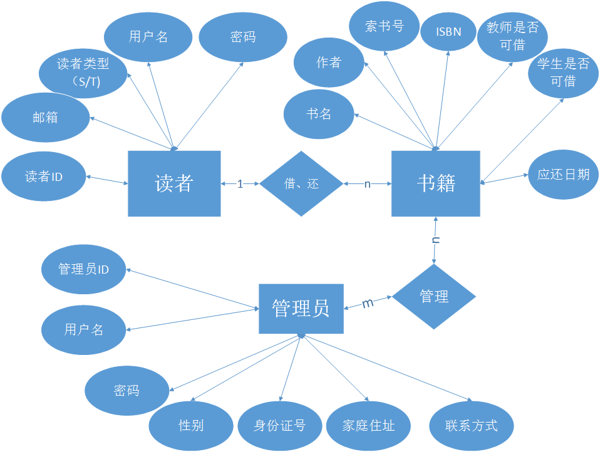
图4-1. ER图

数据项具体介绍
表4-2. 数据项的具体描述
数据实体 | 数据项 | 数据类型 | 数据具体描述
读者 | 读者ID | String | 读者唯一标识符
读者 | 用户名 | String | 读者登陆系统的用户名
读者 | 密码 | String | 读者登陆系统的密码
读者 | 邮箱 | String | 读者基本信息，用于重置密码
读者 | 读者类型 | Int | 0代表学生，1代表老师
书籍 | 书名 | String | 此书的书名
书籍 | 作者 | String | 此书的作者
书籍 | 索书号 | String | 书的唯一标识码
书籍 | ISBN | String | 搜索书籍的一种方式
书籍 | 教师是否可借 | Boolean | 为true，表示可借，为false，表示不可借（原因可能是书已经被借走了）
书籍 | 学生是否可借 | Boolean | 为true，表示可借，为false，表示不可借
书籍 | 应还日期 | Data | 若书被借走了，值为书应被还的日期，若书没有被借走，则值为Null
管理员 | 管理员ID | String | 管理员唯一标识符，不能为空
 | 用户名 | String | 登陆时的用户名，不能为空
 | 密码 | String | 登陆时的密码，不能为空
 | 性别 | String | 男或女，不能为空
 | 身份证号 | String | 身份证号码，不能为空
 | 家庭住址 | String | 可以为空
 | 联系方式 | String | 可以为空

非功能需求

性能需求
当同时有很多人搜索数据库进行书籍查询时，需要采用较好的搜索算法，尽可能提高查询速度，系统不能崩溃。
借还书时，条形码扫描仪尽可能有较高的灵敏度。

可靠性需求
因为图书信息的录入，修改等工作都是由人工来完成的。为防止图书查询信息出现错误，在管理员录入或修改图书信息的时候，需要采取一定措施减少出错率，比如重要信息需要输入两遍。

可扩展性需求
当图书管理系统增加一些功能时，比如增加电子图书查询借阅，跨馆查询等业务，需要系统具有低耦合的特性。

易用性需求
界面需要尽量简洁易懂，在搜索查询图书信息时，需要提供多种查询方式，包括作者名，书名，ISBN等。
图书管理员在处理超期书籍信息修改时，需要额外满足利用条形码扫描进行查询的需求。

安全性需求
本系统只允许可以登录本校教务系统的用户使用，即只有本校师生可以使用。
本系统设置为只能通过校园内网连接，因此减少了风险。

运行需求

硬件环境
描述与该系统实施相关的硬件环境的要求。
服务器：内存4G以上，硬盘50G以上
客户端：读者，管理员登陆需要的硬件平台
条形码扫描仪：借还书时，向系统传递图书信息的接口
一卡通：在图书馆设备端借还书时用于登陆的设备

软件环境
描述与该系统实施相关的软件环境的要求。
浏览器：可以登陆本系统的浏览器均可
本地数据库：存储用户信息，图书信息，以及借阅信息
本校教务系统：用户初始用户名和密码和登陆教务系统时是一样的，因此当用户首次登录时，需要访问教务管理系统的数据库进行查询。

用户界面需求
系统用户界面由两种，一种是面向读者，另外一种是面向管理员。
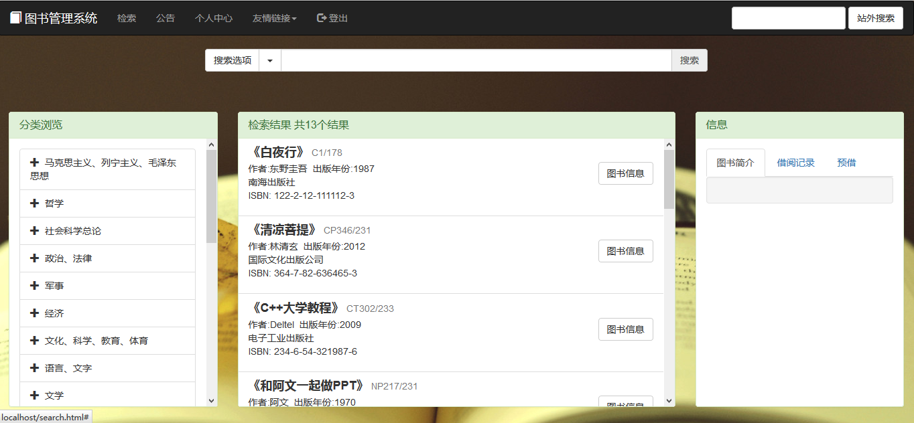
图4-1. 用户界面图

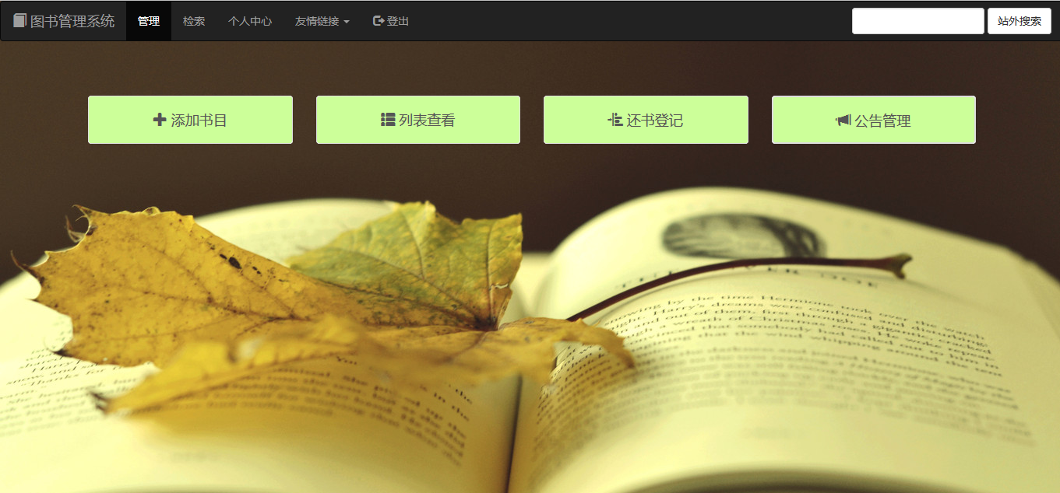
图4-1. 管理员界面图

面向读者的界面
面向读者的界面，分为移动设备端和图书馆设备端。
移动设备端中，首先看到的都是一个登陆界面，有一个用户名输入框，一个密码输入框，然后即可进入系统。右上角有一个按钮，显示文字为自己的用户名，点进去后是个人信息管理界面，包含基本信息管理和借阅图书信息管理，可以查看和修改个人基本信息。进入借阅图书信息，可以点击续借按钮进行续借。再回到主界面中，有一个大大的搜索框，可以选择搜索方式，然后输入搜索信息，点击“搜索”按钮，图书的信息便从上至下依次排开。主界面中其他部分可用于一些关于图书的通告等信息，待以后完善。
图书馆设备端中，为了节省借还书花费的时间，需要用“一卡通”登陆系统，然后系统显示借书及还书按钮，点击按钮后，利用条形码扫描仪扫描图书二维码即可借还书。

面向管理员的界面
面向管理员的界面，只能使用图书馆内设备进行登陆，登陆界面同读者移动设备端，然后进入系统。左边从上往下依次排开几个按钮，第一个是录入图书信息按钮，点击后，填写图书的各种信息，然后点击保存。第二个是修改图书信息按钮，点击后，搜索图书，然后选择点击修改或者注销按钮。第三个是查看个人信息按钮，点击后管理员可以查看和修改个人基本信息。第四个是学生管理按钮，进入后，可以点击“一键导入”，将教务系统中的师生的一些信息导入图书馆管理的系统中。

